第5次课作业：

使用“豆瓣电影数据.xlsx”文件，完成以下作业；

1、创建产地电影数量与评分（以此命名）的符号地图，处理未知位置信息，以颜色表示评分平均值，选择红绿发散，以电影数量表示圆形大小，显示产地标签，对数据进行分析。

2、使用智能显示制作连续面积图，命名为电影数量变化，以年代为横轴，电影数量为纵轴，显示标签；

3、插入自定义形状，通过智能显示，绘制各产地电影数量的圆视图，将形状替换为自定义形状，将圆视图转为横向，以记录数填充颜色，选择红绿，调整视图大小。

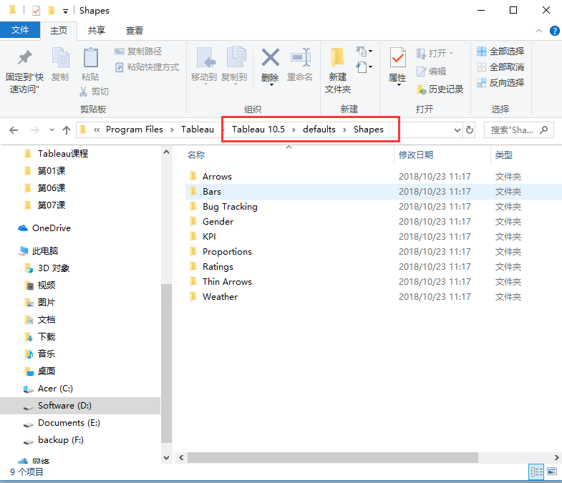

4、仿照马拉松世界纪录案例布局，创建一个“电影数据分析“仪表板，大小选择自动，以“电影数量变化”面积图为主视图，在上方插入文本：电影数据分析（宋体16号字），在下方放入“各产地电影数量”工作表，将“产地电影数量与评分”地图放置在视图左上角，坐标为（x:150,y:80），大小为（宽：500，高：300），隐藏掉三个工作表的标题；

